สมเด็จพระสันตะปาปาทรงปิดการประชุมสมัชชาพระสังฆราชและทรงสถาปนาพระสันตะปาปาเปาโลที่ 6 เป็นบุญราศี

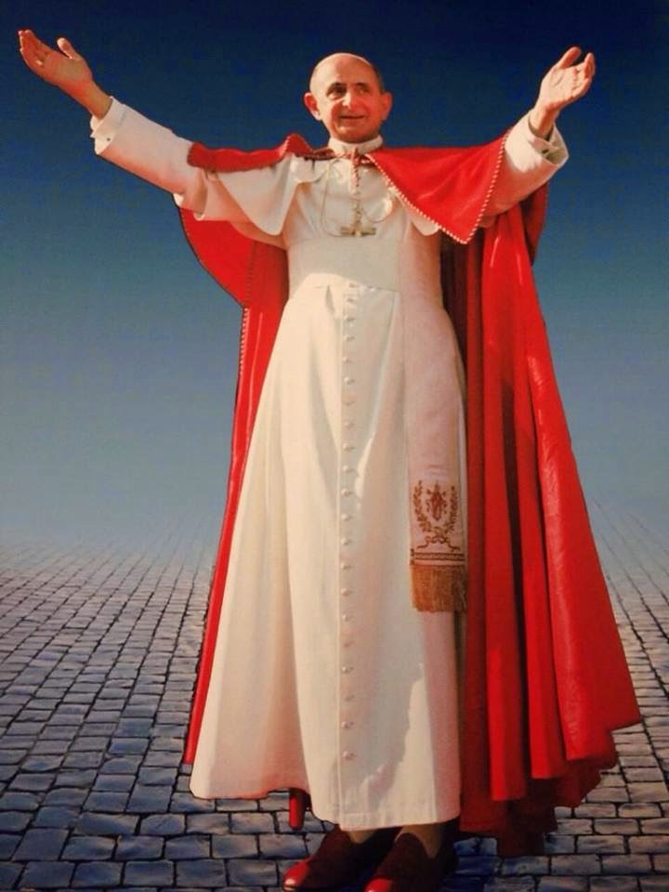

นครรัฐวาติกัน 19 ตุลาคม 2014
พิธีบูชาขอบพระคุณเวลา 10.30 น. ณมหาจัตุรัสนักบุญเปโตร ซึ่งมีพิธีสถาปนาพระสันตะปาปาเปาโลที่ 6 เป็นบุญราศี รวมทั้งมีพิธีปิดการประชุมสมัชชาพระสังฆราช ที่ร่วมประชุมกันในหัวข้อ “ความท้าทายเชิงอภิบาลต่อครอบครัวในบริบทการประกาศพระวรสาร”.

ผู้เข้าร่วมพิธีนี้ได้แก่ พระสันตะปาปากิตติคุณ เบเนดิกต์ที่ 16 และสัตบุรุษ 70,000 คนจากทั่วทุกมุมโลกและสมเด็จพระสันตะปาปาทรงประกอบพิธีบูชาขอบพระคุณร่วมกับพระคาร์ดินัล,พระสังฆราช, และพระสงฆ์ที่ร่วมประชุมสมัชชาพระสังฆราช.

จากนั้น มีพิธีสถาปนาบุญราศีและบทอ่าน
พระวรสาร สมเด็จพระสันตะปาปาทรงเทศน์โดยเน้นย้ำว่า ระหว่างการประชุมสมัชชาพระสังฆราช ผู้เข้าร่วมประชุม ได้“สัมผัสพลังของพระจิตเจ้าที่ทรงชี้นำและทรงฟื้นฟูพระศาสนจักร...ที่ได้รับเรียก ไม่ให้เสียเวลากับการหาทางปิดแผลที่เปิดอยู่แต่ให้จุดประกายความหวังที่สูญเสียแล้วของหลายคน” พระองค์ตรัสถึงบุญราศีองค์ใหม่ว่า พระสันตะปาปาเปาโลที่ 6 ทรงเป็น
“คริสตชนที่กล้าหาญ อัครสาวกที่ไม่รู้จักเหน็ดเหนื่อยและนายท้ายของการประชุมสภาสังคายนาวาติกันที่ 2”
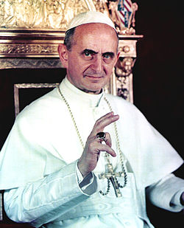
“เราได้ยินวลีที่เลื่องลือมากที่สุดหนึ่งใน
พระวรสารทั้งหมดที่ว่า “ของของซีซาร์ จงคืนให้ซีซาร์ และของของพระเจ้า ก็จงคืนให้พระเจ้าเถิด” (มธ. 22.21) พวกฟารีสีต้องการจับผิดพระเยซูเจ้าเรื่องศาสนา,พระองค์ได้ประทานคำตอบที่ชาญฉลาดแก่พวกเขา. เป็นวลีที่โดดเด่นซึ่งพระเจ้าได้มอบแก่ทุกคนมีมโนธรรมที่ถูกต้อง, โดยเฉพาะอย่างยิ่ง เมื่อพวกเขามีความสะดวกสบาย, ความมั่งคั่ง,เกียรติภูมิและชื่อเสียงของพวกเขาล้วนเป็นปัญหา. ถ้าสิ่งนี้เกิดขึ้นตลอดเวลา; จะเป็นปัญหาเสมอ. "
พระองค์ตรัสต่อไปว่า "พระเยซูเจ้าทรงเน้นส่วนที่สองของพระดำรัสที่ว่า “ของของพระเจ้า ก็จงคืนแด่พระเจ้าเถิด” สิ่งนี้หมายถึงการยอมรับและการยืนยัน – เวลาที่เผชิญกับอำนาจใด ๆก็ตาม – พระเจ้าเท่านั้น - ไม่ใช่สิ่งอื่นใด คือเจ้าชีวิตของมนุษยชาติ. นี่คือความใหม่ตลอดกาลที่ค้นพบได้ในแต่ละวัน, และจะต้องมีการเรียนรู้ที่จะเกรงกลัว ซึ่งบ่อยครั้ง เราสัมผัสสิ่งที่น่าทึ่งของพระเจ้า. พระเจ้าไม่ทรงกลัวสิ่งใหม่! นั่นคือเหตุผลที่พระองค์ยังทรงกระทำสิ่งใหม่ๆแก่เรา โดยเราต้องเปิดใจของเรา และพระองค์จะทรงชี้นำเราในรูปแบบที่เราไม่คาดคิด. พระองค์จะทรงฟื้นฟูเรา เพื่อทรงทำให้เรา 'ใหม่' เรื่อยไป.

คริสตชนที่ดำเนินชีวิตตามพระวรสารคือ ‘ความใหม่ของพระเจ้า' ในพระศาสนจักรและในโลก. พระเจ้าทรงรัก ‘ความใหม่’นี้มากเพียงใด
‘ของของพระเจ้า ก็จงคืนแด่พระเจ้าเถิด ' หมายถึงการปฏิบัติตามพระประสงค์ของพระองค์, อุทิศชีวิตของเราแด่พระองค์ และทำงานเพื่อพระอาณาจักรแห่งความเมตตา,ความรักและสันติสุข. นี่คือพลังที่แท้จริงที่เราพบได้; นี่คือเชื้อแป้งที่ฟูขึ้น และเกลือที่ให้รสชาดแก่ความพยายามทั้งหมดของเราที่จะต่อสู้กับการมองโลกในแง่ร้ายที่กำลังแพร่หลายอยู่ ซึ่งโลกเสนอแก่เรา. เราพบความหวังที่นี้ด้วย, เพื่อว่า เมื่อเราวางใจในพระเจ้า เราจะไม่หนีจากสภาพความเป็นจริง ไม่แสวงหาข้อแก้ตัว. แต่กลับพยายามที่จะ “คืนของของพระเจ้าแด่พระเจ้” นั่นคือเหตุผลที่เราคริสตชนมองอนาคต, ว่าเป็นอนาคตของพระเจ้า. เพื่อว่า เราสามารถใช้ชีวิตนี้ให้เต็มที่ - กับเท้าของเราที่ย่ำบนพื้นดินอย่างหนักแน่น - และตอบสนองกับสิ่งท้าทายใหม่ ๆ ที่จะเข้ามาในชีวิตของเรา อย่างกล้าหาญ"
"ในช่วงเวลานี้ ระหว่างการประชุมสมัชชาพระสังฆราชสมัยวิสามัญ”, เราเห็นการประชุมเป็นจริงขึ้นมา “การประชุมสมัชชาพระสังฆราช” หมายถึง “การเดินทางไปด้วยกัน” . และความจริง คุณพ่อเจ้าวัดและฆราวาสจากทุกส่วนของโลก มุ่งไปโรม, นำเสียงของพระศาสนจักรท้องถิ่นต่างๆเพื่อช่วยครอบครัวในปัจจุบัน ที่เดินไปตามเส้นทางแห่งพระวรสาร ขณะที่เพ่งมองพระเยซูเจ้า. เป็นประสบการณ์ที่ดี ซึ่งเราทำให้สมัชชาพระสังฆราชและคณะพระคาร์ดินัลมีชีวิตชีวา,และสัมผัสพลังของพระจิตเจ้า ซึ่งทรงชี้นำและทรงแนะนำพระศาสนจักรอย่างต่อเนื่อง. เพราะพระศาสนจักรได้รับเรียกที่จะไม่เสียเวลากับความพยายามที่จะปิดแผลที่เปิดอยู่ แต่ให้จุดประกายความหวังที่สูญเสียไปของหลายคน. สำหรับของขวัญแห่งสมัชชาพระสังฆราชและเพื่อจิตตารมณ์ที่สร้างสรรค์ที่ทุกคนได้แสดงให้เห็นในความเป็นหนึ่งเดียวกับนักบุญเปาโลอัครสาวก “ข้าพเจ้าขอบพระคุณพระเจ้าของข้าพเจ้าสำหรับท่านทุกคน...ข้าพเจ้าระลึกถึงท่านทั้งหลายในคำภาวนาอยู่เสมอ” (รม.1.8) ขอพระจิตเจ้า ผู้ทรงเอาธุระที่บันดาลให้เราทำงานด้วยใจกว้าง,เพื่ออิสรภาพที่แท้จริงและการปฏิบัติงานที่ต่ำต้อย, ยังชี้นำการเดินทางในพระศาสนจักรต่างๆทั่วโลก, จะทรงนำเราไปสู่การประชุมสมัชชาพระสังฆราชสมัยสามัญในเดือนตุลาคม 201. เราจะหว่านและยังคงหว่านอย่างอดทนและขยันขันแข็ง, ด้วยความมั่นใจว่า เป็นพระเจ้าที่จะทรงช่วยให้สิ่งที่เราได้หว่านเจริญขึ้น"
สมเด็จพระสันตะปาปาฟรานซิสตรัสถึงสมเด็จพระสันตะปาปาเปาโลที่ 6 ในที่ประชุมสมัชชาพระสังฆราช ในการสถาปนาพระองค์ท่านเป็นบุญราศี “จากการสำรวจสัญญาณแห่งกาลเวลาอย่างระมัดระวัง,เราจะพยายามเต็มที่ที่จะปรับตัวให้เข้ากับทุกวิธีการ ...ที่ตอบสนองความต้องการในสมัยของเราและการเปลี่ยนแปลงสภาพต่างๆของสังคม ".
"เมื่อเรามองสมเด็จพระสันตะปาปาผู้ยิ่งใหญ่พระองค์นี้, พระองค์ทรงเป็นอัครสาวกผู้ไม่รู้จักเหน็ดเหนื่อย, เรากล่าวได้ว่า ทรงมีสายตาของพระเจ้า - พระดำรัสที่เรียบง่าย ทรงมีน้ำใสใจจริง และที่สำคัญว่า ขอขอบพระคุณ. ขอขอบพระคุณพระสันตะปาปาเปาโลที่ 6 ที่รักของเรา!
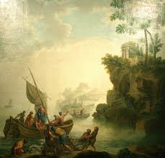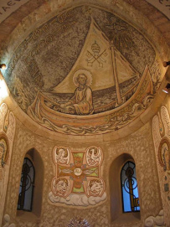
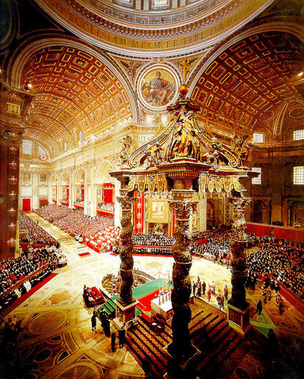

ขอขอบพระคุณพระองค์ที่ทรงเป็นพยานเยี่ยงประกาศกที่อ่อนน้อมถ่อมตนเพื่อพระคริสตเจ้าและเพื่อพระศาสนจักรของพระองค์. ในบันทึกส่วนพระองค์, นายท้ายที่ดีของสภาสังคายนาวาติกันที่ 2 ทรงเขียนบทสรุปสุดท้ายของการประชุมสภานี้เป็นครั้งสุดท้าย: 'บางที พระเจ้าได้ทรงเรียกข้าพเจ้าและสงวนข้าพเจ้าไว้สำหรับงานรับใช้นี้ ไม่ใช่เพราะข้าพเจ้าเหมาะกับงานนี้, หรือเพื่อว่า ข้าพเจ้าปกครองดูแลและช่วยพระศาสนจักรจากความยุ่งยากในปัจจุบัน แต่เพื่อว่า ข้าพเจ้าทนทุกข์กับบางสิ่งเพื่อ
พระศาสนจักร,และด้วยวิธีนี้ จะกระจ่างชัดว่า พระองค์เท่านั้น ไม่ใช่อื่นใด ทรงเป็นผู้นำทางและพระผู้ช่วยให้รอดพ้น”
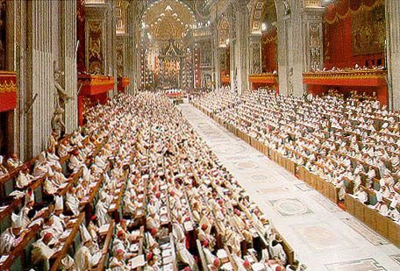
สมเด็จพระสันตะปาปาทรงสรุปว่า "ในความอ่อนน้อมถ่อมตนนี้ - บุญราศีพระสันตะปาปาเปาโลที่ 6 ผู้ยิ่งใหญ่: ก่อนการอุบัติของสังคมโลกียวิสัยและการตั้งตัวเป็นศัตรู:พระองค์ทรงพระปรีชาที่มั่นคงแน่วแน่,พร้อมด้วยสายพระเนตรกว้างไกลและทรงพระปรีชาสามารถ- และหลายครั้งทรงโดดเดี่ยวในการถือท้ายเรือของนักบุญเปโตร-ในขณะที่พระองค์ไม่เคยสูญเสียความชื่นชมยินดีและความวางใจในองค์พระผู้เป็นเจ้าเลย.
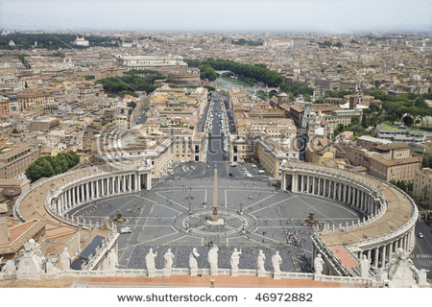
พระสันตะปาปาเปาโลที่ 6 ทรง “คืนของของพระเจ้าแด่พระเจ้า” อย่างแท้จริง 'โดยอุทิศชีวิตทั้งหมดของพระองค์ต่อ “ภาระงานที่ศักดิ์สิทธิ์, สูงส่งและเอาจริงเอาจัง ที่มีการสืบทอดตลอดมาในประวัติศาสตร์ เป็นการขยายพระพันธกิจของพระคริสตเจ้าในโลก ', ด้วยการรักพระศาสนจักร และชี้นำ
พระศาสนจักร เพื่อว่า พระศาสนจักรจะเป็น “มารดาแห่งครอบครัวมนุษย์ทั้งหมด และในเวลาเดียวกัน เป็นศาสนบริกรของการช่วยให้รอดพ้น”

